Варіант 1
Частина 1
Завдання 1-25 мають по п’ять варіантів відповідей, з яких тільки ОДНА ПРАВИЛЬНА. Виберіть правильну, на Вашу думку, відповідь і позначте її у бланку А.

1. Знайдіть натуральне одноцифрове число, яке треба додати до числа 671, щоб сума ділилась на 3 і на 5 одночасно.
А | Б | В | Г | Д
2 | 4 | 5 | 7 | 9

2. Укажіть проміжок, якому належить число .

А | Б | В | Г | Д
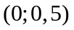 | 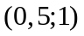 | 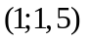 | 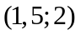 | 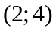

3. Вартість квитка на футбол перевищує вартість квитка на хокей на 300%. У скільки разів квиток на хокей дешевше квитка на футбол?
А | Б | В | Г | Д
у 200 разів | у 300 разів | у 3 рази | у 4 рази | у 5 разів

4. Середнє арифметичне п’яти чисел дорівнює 300. Одне з цих чисел дорівнює 900. Знайдіть середнє арифметичне решти чотирьох чисел.
А | Б | В | Г | Д
300 | 200 | 250 | 150 | 100

5. Розв’яжіть нерівність 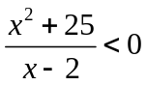.
А | Б | В | Г | Д
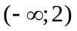 | 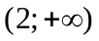 | 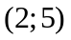 | 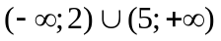 | 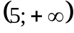

6. З-поміж наведених графіків укажіть графік функції 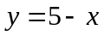.
А | Б | В | Г | Д
5  −1 | 1  5 | 5  1 | 5  5 | 5  −5
ЧЕРНЕТКА


7. Обчисліть 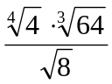.

А | Б | В | Г | Д
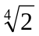 |  |  | 4 | 2

8. Знайдіть значення виразу 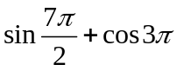.
А | Б | В | Г | Д
-2 | -1 | 0 | 1 | 2

9. Якщо 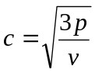 і 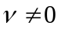, то

А | Б | В | Г | Д
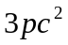 | 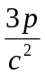 | 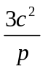 | 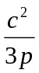 | 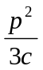

10. Розв’яжіть рівняння 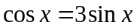.

А | Б | В | Г | Д
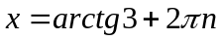,  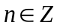 | 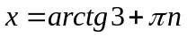, | 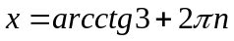, | 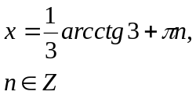 | інша відповідь

11. Знайдіть область визначення функції =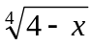.

А | Б | В | Г | Д
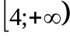 | 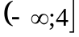 | 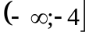 | 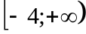 | 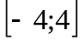

12. Обчисліть lg(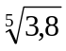)∙log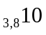.

А | Б | В | Г | Д
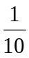 |  |  |  | 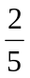

ЧЕРНЕТКА

13.Укажіть, скільки можна скласти різних правильних дробів, чисельниками і знаменниками яких є числа 3, 5, 7, 11, 13, 17, 19, 23. .

А | Б | В | Г | Д
28 | 36 | 48 | 56 | 72

14. Розв’яжіть нерівність log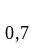 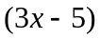< log 7.

А | Б | В | Г | Д
( 0; 4 ) | (; 4 ) | 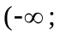 4) | ( 4; + ) | 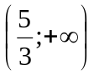

15. Укажіть корінь рівняння 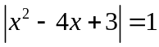, який належить проміжку 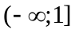.
А | Б | В | Г | Д
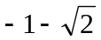 | 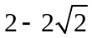 | 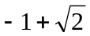 | 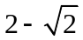 | 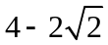

16. Укажіть проміжок, якому належить корінь рівняння 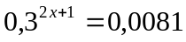.

А | Б | В | Г | Д
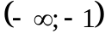 | 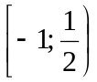 | 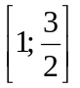 | 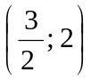 | 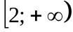

17. Знайдіть область значень функції 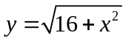.
А | Б | В | Г | Д
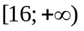 | 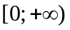 | 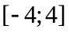 | 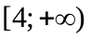 | 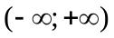

ЧЕРНЕТКА

18. На рисунку зображено графіки функцій 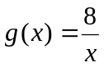 і 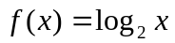. Укажіть проміжок на якому виконується нерівність 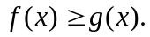
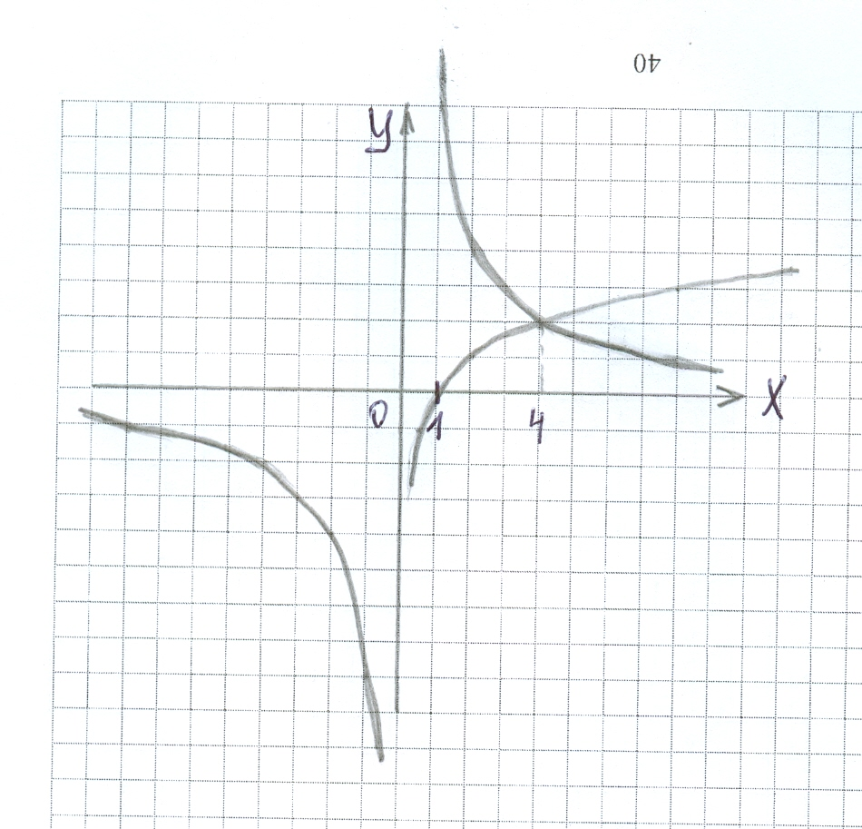

А | Б | В | Г | Д
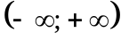 | 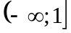 | 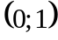 | 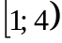 | 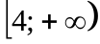

19. Знайдіть значення інтеграла 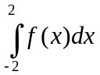, якщо відомо: 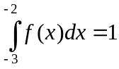, 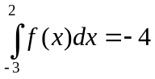.
А | Б | В | Г | Д
-5 | -3 | 0 | 3 | 5

20. Обчисліть значення виразу 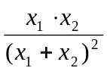, якщо х₁ і х₂ корені квадратного рівняння 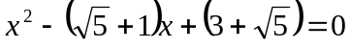.
А | Б | В | Г | Д
3 | 2 | 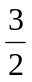 | 1

21. Матеріальна точка рухається за законом 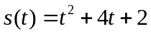 ( вимірюється в годинах, в кілометрах). У який момент часу швидкість точки дорівнює 7км/год?
А | Б | В | Г | Д
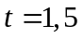год. | 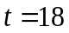год. | 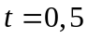год. | 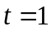год. | 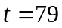год.

ЧЕРНЕТКА

22. У прямокутнику АВСD знайдіть величину кута СОD.
C
O
55⁰
В

А D

А | Б | В | Г | Д
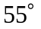 | 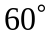 | 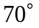 | 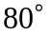 | 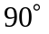

23. У коло, діаметр якого дорівнює 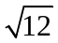, вписано чотирикутник АВСD. Знайдіть діагональ
ВD, якщо 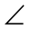ВАD=60^{о}.

А | Б | В | Г | Д
3 | 2 | 4 |  | 2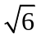

24. Площа поверхні куба 150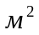. Знайдіть його об’єм.

А | Б | В | Г | Д
25 м³ | 50 м³ | 100 м³ | 125 м³ | Інша відповідь

25. Знайдіть, скільки квадратних метрів тканини потрібно, щоб вкрити палатку, що має форму конуса висотою 2 м і радіусом основи 1,5 м.

А | Б | В | Г | Д
3 | 3,75 | 5 | 6 | 7,5

ЧЕРНЕТКА

Частина ІІ

Розв’яжіть завдання 26-33. Запишіть відповідь у зошит і перенесіть її до бланка А.

26. Знайдіть номер члена арифметичної прогресії (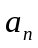), який дорівнює 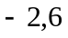, якщо 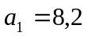 і 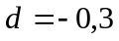.

Відповідь:____________

27. Розв’яжіть рівняння 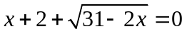.
Якщо рівняння має один корінь, запишіть його у відповідь. Якщо рівняння має кілька коренів, запишіть у відповідь їх добуток.

Відповідь:____________

28. В першому сплаві золото і срібло знаходяться у відношенні 2:3, а у другому − 3:7. На скільки грамів одного із сплавів треба взяти більше, щоб одержати 8 г нового сплаву, в якому золото і срібло знаходяться у відношенні 5:11?

Відповідь:____________

29. Обчисліть 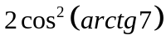.

Відповідь:____________

30. Відділ доставки піцерії отримує замовлення на фірмову піцу та інші три види піц, причому 80% клієнтів замовляють фірмову піцу. Знайдіть ймовірність того, що серед двох навмання обраних замовлень буде тільки одне на фірмову піцу.

Відповідь:____________

31. Знайдіть всі значення параметра а, при яких система 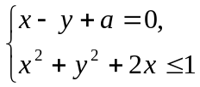 має єдиний розв’язок. У відповідь запишіть їх СУМУ.

Відповідь:____________

32. Знайдіть кут між векторами і у градусах, якщо відомо, що 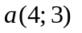і 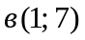, причому 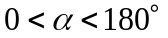

Відповідь:____________

33. Діаметр кулі дорівнює 10 см і є віссю циліндра, вписаного в цю кулю. Радіус основи циліндра дорівнює 4 см. Знайдіть відношення об`єму циліндра до об`єму кулі. Відповідь запишіть десятковим дробом.

Відповідь:____________
ЧЕРНЕТКА

ЧАСТИНА ІІІ

Розв’язання завдань 34-36 повинно мати обґрунтування. Запишіть послідовні логічні дії та пояснення, зробіть посилання на математичні факти, з яких випливає те чи інше твердження. Якщо потрібно, проілюструйте розв’язання завдань схемами графіками, таблицями.

УВАГА! Розв’язання завдань 34-36 запишіть у бланку Б.

34. У рівнобедреному трикутнику АВС (АВ = СВ) кут при вершині дорівнює . Площина проходить через основу цього трикутника і утворює з бічною стороною кут . Знайти кут між площиною трикутника і площиною .

Відповідь:

35. Побудуйте графік функції 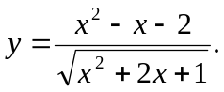

36. Знайдіть всі значення параметра а при яких рівняння 2 х³ + 3 х² – 12 х – а = 0 має один корінь.

Відповідь:

ЧЕРНЕТКА

